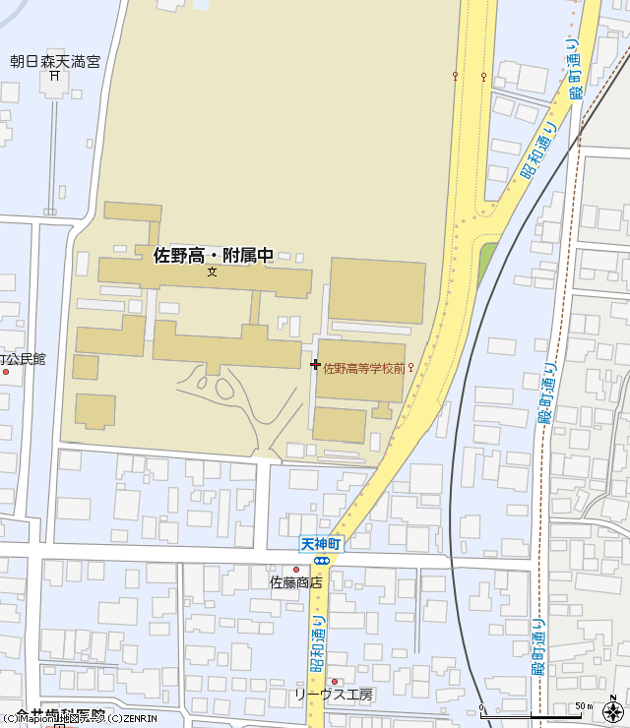

天神町交差点は７：００～９：００まで進入禁止です。ご注意ください。

生徒の自転車は体育館と体育館の間の駐輪場へ駐車してください。

先生方の車は正門から入り、左手へ進み、職員駐車場へ駐車してください。保護者で荷物を下ろす場合はこちらで下ろしてから厚生病院駐車場へ移動してください。